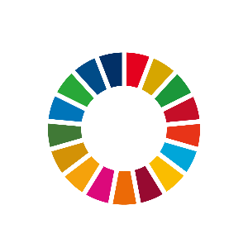
私なりのＳＤＧｓ宣言書
高山市

私は、ＳＤＧｓの達成に貢献することを宣言します。 令和 年 月 日
氏 名 |  |  | 住 所 | 高山市
電話番号 |  |  | E-mail
団体・事業者名(※) |  |  |  |  | ※個人の場合は記入不要

以下の内容を高山市ホームページ等で公表します。個人情報の記入にご注意ください。
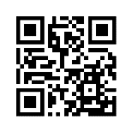
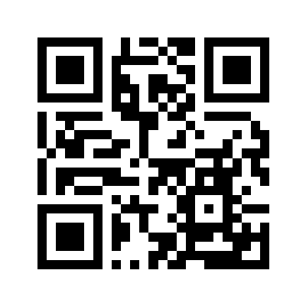

・公表されるため、ニックネームでも構いません。
氏 名
（団体・事業者名）

・個人の場合のみご記入ください。
年 齢  （いずれかに○印） | 小学生 ・ 中学生 ・ 高校生 ・ 大学生  10代以下・ 20代 ・ 30代 ・ 40代 ・ 50代 ・ 60代 ・ 70代以上 | 年齢を公表しない  場合はチェック
年 齢  （いずれかに○印） |  | ☐

ＳＤＧｓ目標番号
（複数選択可）
宣言する
取組内容

・貧困の撲滅 | ・飢餓の撲滅  ・栄養のある食  料の確保  ・農業の促進 | ・健康的な生活  の確保  ・福祉の促進 | ・質の高い教育  の普及  ・生涯学習機会  の拡大 | ・男女平等の実  現  ・女性・女児の  活躍促進 | ・安全な水・トイ  レの確保 | ・省エネルギー  の促進  ・再生可能エネ  ルギーの拡大
・生産性の向上  ・雇用・働きが  いの促進 | ・災害に強いイ  ンフラの構築  ・持続可能な産業  ・技術革新促進 | ・あらゆる不平  等の是正 | ・安全・快適で災  害に強いまち  ・文化・自然遺産  の保護・保全 | ・食品ロス削減  ・天然資源利用  ・化学物質・廃  棄物の削減 | ・温室効果ガス  の削減 | ・海洋・河川の  汚染防止  ・水産資源保護
・動植物の保護  ・森林の保全 | ・暴力・虐待・犯  罪の根絶 | ・目標達成のた  めの連携・協  力・協働

提出方法
PC・スマホ 市ＨＰの入力フォームから送信
郵送 〒506-8555 高山市花岡町2-18
高山市役所 総合政策課 宛
窓口 市役所総合政策課 又は 各支所地域振興課
ＦＡＸ 0577-35-3174

ＳＤＧｓ１７の目標と主な内容

